ACI/595/10-2020
Acidolac® baby krople
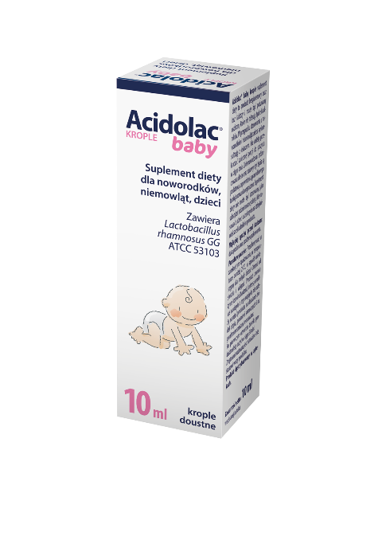
Suplement diety
dla noworodków, niemowląt, dzieci

Acidolac® baby krople suplement diety jest produktem w postaci zawiesiny doustnej. Zawiera szczep bakterii kwasu mlekowego Lactobacillus rhamnosus GG ATCC 53103.
Działanie:

Produkt można stosować w trakcie i po antybiotykoterapii w celu uzupełnienia mikrobioty jelitowej (flory bakteryjnej jelit). Produkt można stosować także w podróży ze zmianą strefy klimatycznej, kiedy w przewodzie pokarmowym może dojść do zmian w składzie mikrobioty.

Zalecane spożycie:

Produkt przeznaczony do stosowania u noworodków, niemowląt, dzieci.

5 kropli dwa razy dziennie w trakcie antybiotykoterapii, 5 kropli raz dziennie po jej zakończeniu.

Inna porcja - zawsze pod nadzorem lekarza.

Uwagi:
Produkt przed każdym użyciem należy kilkukrotnie, energicznie wstrząsnąć zakręconą butelką w celu uzyskania jednorodnej zawiesiny bez widocznego osadu na dnie butelki. Po wstrząśnięciu pojawi się naturalne zmętnienie. Produkt należy stosować w trakcie posiłków. Krople można podawać bezpośrednio do jamy ustnej lub dodać do spożywanego pokarmu, nie dodawać do zbyt zimnych lub gorących posiłków.
Produkt bezglutenowy oraz bez laktozy i może być podawany osobom, które nie tolerują tych składników. Zrównoważona i zróżnicowana dieta oraz zdrowy styl życia są podstawą zapewnienia prawidłowego funkcjonowania organizmu. Suplement diety nie może być stosowany jako substytut zróżnicowanej diety. Nie stosować u dzieci uczulonych na którykolwiek ze składników produktu. Po pierwszym otwarciu fiolki produkt należy zużyć w ciągu 30 dni.

Składniki:
średniołańcuchowe kwasy tłuszczowe MCT (z oleju kokosowego), bakterie kwasu mlekowego Lactobacillus rhamnosus GG ATCC 53103
Zakłady Farmaceutyczne Polpharma S.A.

